[北京大学基础医学院周春燕、贾竹青的论文图像似曾相识，共同作者或成关键](https://mp.weixin.qq.com/s?__biz=Mzk3NTEwMTE3OA==&mid=2247484802&idx=1&sn=07a086208b0375b57560161084f76b0e&chksm=c5b18bb73507dd80c21659155dc7d978c6c4df374c4b6010e6e416ed42199b7aa412df111de5&scene=126&sessionid=1742317402)

[学术荟萃](javascript:void(0);)2025-03-18 08:59:00山东

**Part.1**



**论文简介**

**标题： Rapamycin efficiently promotes cardiac differentiation of mouse embryonic stem cells**

**日期：**2017年6月7日

**单位与作者：**北京大学基础医学院 Qin Lu、Chunyan Zhou(通讯作者 音译 周春燕)、Zhuqing Jia通讯作者 音译 贾竹青)

**期刊：*Translational Cancer Research***

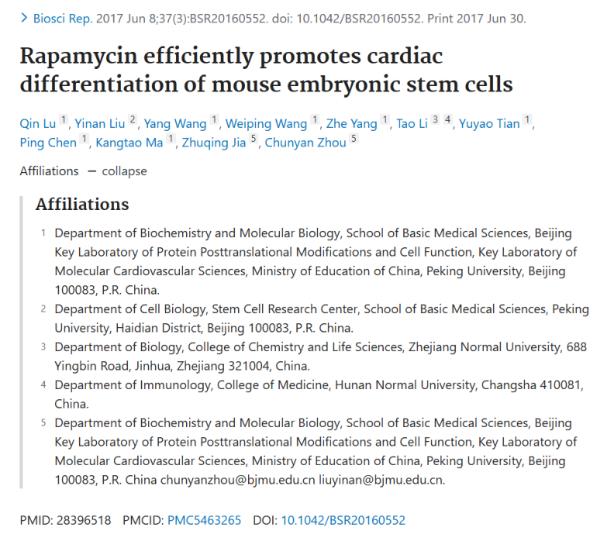

**Part.2**



**图像重复问题**

**#1 本文中的图6G与2016年发表在 Oncotarget 上的图6C非常相似，至少存在一个共同作者（Tao Li）。**

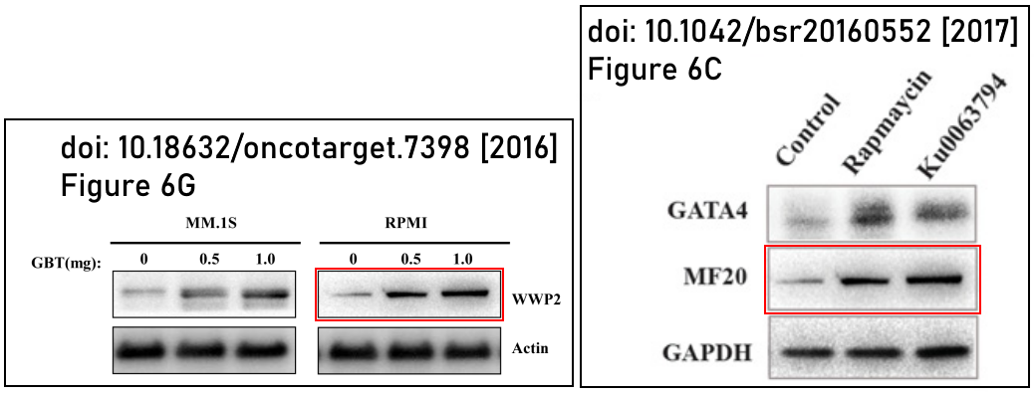

**基金支持：**

* 中国国家自然科学基金[资助号：81370236, 81371889, 81170713, 81472022, 31470082]
* 北京市自然科学基金[资助号：5122021]
* 中国国家“111计划”[资助号：B07001]
* 北京大学人民医院与国立台湾大学合作研究项目[资助号：BMU20120315]
* 浙江省自然科学基金和公共创新计划[资助号：LY14C120001, 2014C37126]

**参考信息：**

https://pubpeer.com/publications/062D4AEADB36EF239A7E3357A1810A

https://pubmed.ncbi.nlm.nih.gov/28396518/